ASIGNATURA SALUD PUBLICA
5to. Año
Tema: Estado de Salud de la Población:
Contenido temático: Estado de salud de la población. Componentes, determinantes y factores de riesgo. Demografía. Pirámide de población. Indicadores de salud. Incidencia y prevalencia
Duración: 2 horas
Tipo de actividad: Conferencia
Objetivos:
- Interpretar la categoría de ESP, sus componentes e indicadores principales.
- Identificar los distintos componentes del ESP en la comunidad.
- Interpretar los determinantes del Estado de Salud de la Población o Situación de Salud y su clasificación y profundizar en el análisis de las determinantes en una comunidad.
- Explicar e interpretar los principales indicadores del Estado de Salud de la Población; de sus Componentes y Determinantes.
- Identificar e interpretar los factores de riesgo que intervienen en los problemas de salud.
Introducción
Para identificar la situación concreta de salud de un individuo, conjunto de individuos, poblaciones o comunidades y sociedad, se utilizan procedimientos afines al método diagnóstico y diferentes técnicas, (método epidemiológico, clínico, estadístico, técnicas participativas de análisis cuanti y cualitativos etc.)
Desarrollo
El Estado de Salud de la Población:
Es expresión sintética del comportamiento del proceso salud – enfermedad en la comunidad en un momento histórico determinado, a través del grado de equilibrio que establecen los hombres entre sí y con la naturaleza, en el plano de la salud física mental y social.
Definición
Expresa el nivel alcanzado en la relación del hombre con la naturaleza y entre los propios hombres, respecto a su salud en el plano físico, mental y social; en un momento concreto.
Constituye el objeto de estudio de la Salud Pública como ciencia, recordando que en la clase anterior se vieron estas características, para el enfoque dinámico se utiliza al término de Situación de Salud, de modo que el Análisis del Estado de Salud de la Población se constituye en el Análisis de la Situación de Salud, que será el trabajo final de esta asignatura.
Para realizar el estudio del ESP, se realiza la recogida de la información y se analiza a través de los componentes, determinantes y factores de riesgo para facilitar el análisis, la identificación y la prioridad de los principales problemas de salud que serán atendidos por el sector salud y por la comunidad.
El término problema se refiere a la diferencia que hay entre un patrón deseado, ideal, pre establecido en relación con los resultados reales.
Determinantes del E.S.P.
- Socio-económicos (modo, condiciones y estilo de vida)
- Naturales (medio ambiente, ecología)
- Organización de los servicios la Salud o salud publica
- Biogenético o biología humana.
Componentes del E.S.P.
Los componentes son los fenómenos que reflejan el estado concreto de salud y se resumen en eventos vitales y comportamiento general de la sociedad.
Los componentes de la situación de salud son la resultante de factores que la condicionan y determinan en un momento dado.
- Demográficos: son insumos para la planificación del sector salud y sus diferentes instancias de programación.
- Estructura de la población por edad, sexo.
- Migraciones
- Fecundidad y su expresión real, la natalidad.
- Mortalidad
- Crecimiento y Desarrollo psíquico y físico.
- Morbilidad
- Invalidez.
Se expresa en:
- Indicadores (datos estadísticos).
- Información Descriptiva Cualitativa.
Demografía
Número y Composición de la Población.
La estructura por edad y sexo condiciona el tipo de morbilidad y mortalidad y según sea más joven o envejecida será la demanda de servicios de salud en cuanto a su tipo y frecuencia.
Número absoluto de la población y su composición según sexo, edad, clase o grupos sociales, estado conyugal, nacionalidad, lengua, etnias, nivel de instrucción, ocupación, distribución espacial y densidad.
Su fuente de información y estudio más importante es el Censo de población.
La composición por edad y sexo se representa gráficamente por la Pirámide de Población.
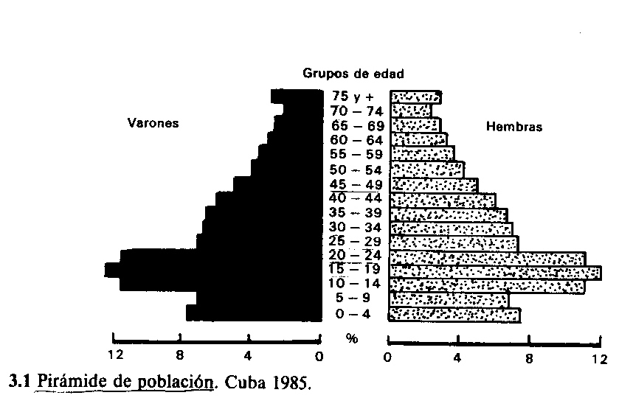
Tipos de población
- Población progresiva o joven es cuando la población de 0 a 14 años es mayor a la de más de 50 años.
- Población regresiva o envejecida es cuando la población de 0 a 14 años es menor que la de 50 años.
- Población estacionaria es cuando hay equilibrio entre los dos grupos de edad.
La población envejecida se clasifica de acuerdo al % de personas mayores de 65 años en:
Muy envejecida: 16 %
Envejecida: 13 al 16 %
Envejecimiento avanzado: 10 al 13 %
Envejecimiento incipiente: 7 al 10 %
Población madura: 4 al 7 %
Dinámica de la Población:
- Movimiento en el Espacio: Migraciones.
- Movimiento Natural: Fecundidad y Mortalidad.
Migraciones
Emigraciones (salida del territorio)
Inmigraciones (entradas al territorio)
Población actual
Pob. + Nacimientos + Inmigrantes) - (Fallecidos + Emigrantes)
Inicial.
Fecundidad
Definiciones importantes:
- Fertilidad Capacidad de Procrear
- Esterilidad Incapacidad de Procrear
- Fecundidad Procreación Efectiva
- Infecundidad No Procreación Efectiva
La disminución de la fecundidad es uno de los acontecimientos sociodemográficos más significativo de los últimos años.
El indicador más utilizado para expresar el Nivel de la Fecundidad es la Tasa (bruta o cruda) de Natalidad.
La fecundidad es de las variables demográficas la más dinámica
Tasa de = # de nacidos vivos durante 1 año X 1000
Natalidad # de habitantes a mitad del año
Alto: + de 25 por 1000 Habitantes.
Medio: entre 15 y 25 por 1000 Habitantes.
Baja: - de 15 por 1000 Habitantes.
Mortalidad
Expresa la frecuencia con que ocurren las defunciones con respecto al total de habitantes en un año
Tasa bruta Número de defunciones en
de Mortalidad = el territorio durante un año X 1000
Número de habitantes en el
territorio a mitad de período
Alto: + de 15 por 1000 Habitantes.
Medio: entre 9 y 15 por 1000 Habitantes.
Baja: - de 9 por 1000 Habitantes.
Tasas específicas de Mortalidad:
- Por Edad
- Por Sexo
- Por Patología
- Etc.
Algunas Tasas Específicas de Mortalidad:
- Tasa de Mortalidad Infantil
- Tasa de muerte materna
- Tasa por Tumores Malignos
- Tasa por Enfermedad Infecciosas
Tasa de crecimiento natural= Tasa de natalidad – Tasa de Mortalidad
Se acostumbra a expresar e porcentaje, la cifra media considerada para el análisis es de un 2 %.
Morbilidad:
Es el conjunto de enfermedades, traumatismos, incapacidades y otros daños a la salud de la salud en una población durante un intervalo dado, por lo general un año.
Las fuentes de información son los registros estadísticos continuos en hospitales, policlínicos, consultorios, además se utilizan los registros de egresos hospitalarios y las tarjetas de enfermedades de declaración obligatoria., encuestan exámenes masivos a la población o una muestra representativa de ella.
Para su estudio se utilizan dos Tasas.
Tasa de
Incidencia = # de casos nuevos en el periodo X 100 000
# de Habitantes a mitad de periodo
Se utiliza para conocer la frecuencia de las enfermedades agudas
Tasa de
Prevalencia = # de casos en el periodo X 100 000
# de Habitantes a mitad de periodo
Se utiliza para estudiar las enfermedades crónicas
Invalidez
Caso particular de morbilidad ya que es consecuencia de la misma.
Puede ser: Temporal
Permanente (Congénita o Adquirida)
Crecimiento y desarrollo físico psíquico
Investigaciones que miden la salud del individuo, durante el crecimiento según edad y sexo (Talla, Peso, Perímetro Toráxico y Cefálico, etc).
Se expresan positivamente, no ocurre así con la morbilidad y la invalidez.
Intervienen factores:
Endógenos: - Internos (Congénitos)
Exógenos: - Externos (Medio)
Determinantes del Estado de Salud de la población Modo, condiciones y estilo de vida:
Factores de riesgo:
- Hábito de Fumar.
- Alimentación no Higiénica.
- Consumo nocivo de alcohol.
- Stress Patogénico.
- Condiciones nocivas de Trabajo.
- Malas condiciones de Vida.
- Consumo de Narcóticos.
- Abuso de Medicamentos.
- Familia inestable, soledad, muchos hijos.
- Bajo Nivel Educacional.
- Urbanización.
- Desempleo.

Salud Pública:
Factores de riesgo:
- Falta de accesibilidad.
- Inefectividad Profiláctica.
- Baja Calidad de la Atención Médica.
- Atención no Oportuna
Medio Ambiente:
Factores de riesgo:
- Contaminación Atmosférica.
- Contaminación con Cancerígenos del agua, aire y tierra.
- Mala calidad del agua.
- Radiaciones Heliocósmicas
Biogenético
Factores de riesgo:
Enfermedades Hereditarias.
Presdisposición a Enfermedades Crónicas.

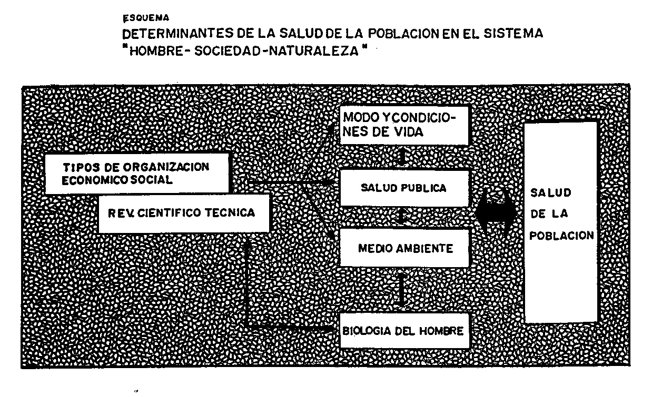
Factores y Tipos de Riesgo:
Riesgo: Medida que refleja la probabilidad de que ocurra un daño o evento.
Factor de Riesgo: Circunstancia característica detectable en individuos o grupos, asociada con una probabilidad incrementada de experimentar un daño a la Salud.
Riesgo Absoluto: Es la incidencia del daño en la población total.
Número de casos nuevos/total de población por 100, 1000 0 100 mil
Riesgo Relativo y Riesgo Atribuible *:
Para ambos hay que conocer la incidencia de Población expuesta y no expuesta.
Incidencia # de casos Pob. Expuesta 240
de Pob. = = = 0.96
Expuesta Total de Pob. Expuesta 250
Incidencia # de casos Pob. No Expuesta 14
de Pob. no = = = 0.07
Expuesta Total de Pob. No Expuesta 200

Riesgo I.P.E. 0.96
Relativo = = = 13.7
I.P.N.E 0.07
Representa el número de veces más que tienen los expuestos de morir por la Patología ¨X¨.
Riesgo Atribuible:
I.P.E. – I.P.N.E. = 0.96 – 0.07 = 0.89
Es decir 0.89 (de 0.96) es atribuible al riesgo
Se debe llevar a %:
0.89
X 100 = 93%
0.96
El 93% de los fallecidos por ¨X¨ Patología es atribuible al riesgo.
Estudio de Mortalidad por Cáncer del Pulmón con
relación a fumadores.

ANALISIS DE LA SITUACIÓN DE SALUD O Diagnóstico de Salud
Procedimiento por el cual se conoce la Situación de Salud, a fin de identificar los Problemas y Necesidades de Salud de la Población con el propósito de elaborar Acciones para su solución.
Es el instrumento facilitador para la identificación y solución de los Problemas de Salud.
Situación de Salud
Problemas descritos y explicados desde la perspectiva de un actor social, que decide una conducta determinada en función de dicha situación.
En ellos intervienen:
Componentes y Determinantes del E.S.P. así como el Grado de Satisfacción de la Población.
Diagnóstico de Salud Errores más frecuentes:
- Inadecuada clasificación e interpretación de la estructura de la población.
- Pobre análisis de los Componentes del E.S.P.
- Mayor tendencia al análisis del fenómeno Enfermedad, que al de Salud.
- Análisis no integral de todos los elementos. Se toman decisiones por el análisis de un solo Indicador.
- Pobre participación comunitaria.
- Insuficiente análisis de los Problemas de las familias y trastornos psicológicos.
- No se realiza comparación con el Diagnóstico de Salud anterior.

